**LAPORAN PRAKTIKUM**

**PEMROGRAMAN WEB**



**Nama: Hervino Islami Fasha**

**NIM: 2411102441249**

**Kelas: B**

**PROGRAM STUDI TEKNIK INFORMATIKA**

**FAKULTAS SAINS & TEKNOLOGI**

**UNIVERSITAS MUHAMMADIYAH KALIMANTAN TIMUR**

**2025**

HTML (*Hypertext Markup Language*) adalah bahasa markup standar untuk membuat dan menyusun struktur halaman web yang ditampilkan di browser web. HTML digunakan untuk menentukan konten seperti teks, gambar, video, dan tautan, serta mengatur format dan tata letaknya. HTML terdiri dari kode-kode (disebut tag) yang dikelompokkan menjadi elemen-elemen yang memberi tahu browser cara menampilkan konten tersebut.

1. HTML Documents

Semua dokumen HTML harus diawali dengan deklarasi tipe dokumen:

<!DOCTYPE html>.

Dokumen HTML itu sendiri diawalai dengan <html> dan diakhiri dengan </html>.

Bagian dokumen HTML yang terlihat berada di antara <body> dan </body>.

1. HTML Elements

Elemen HTML didefinisikan oleh tag awal, beberapa konten, dan tag akhir.

* + Paragraphs

Untuk membuat sebuah paragraph kita harus menggunakan tag element <p> dan diakhiri tag </p>

* + Heading

Di html untuk membuat sebuah heading text kita menggunakan tag heading, berikut beberapa tag untuk membuat heading di html:

<h1></h1>

<h2></h2>

<h3></h3>

<h4></h4>

<h5></h5>

<h6></h6>

Tiap jenis tag tersebut memiliki ukuran yang berbeda-beda.

* + Text Formatting

Text formatting di html digunakan untuk melakukakn perubahan pada text, seperti ingin merubahnya text tersebut menjadi italic atau bold. Berikut beberapa tag formatting pada html:

* + - <b> = Bold Text
    - <strong> = Imporant text
    - <i> = Italic Text
    - <em> = Emphasized text
    - <mark> = Marked Text
    - <small> = Smaller Text
    - <del> = Deleted Text
    - <ins> = Inserted Text
    - <sub> = Subscript Text
    - <Sup> = Superscript Text

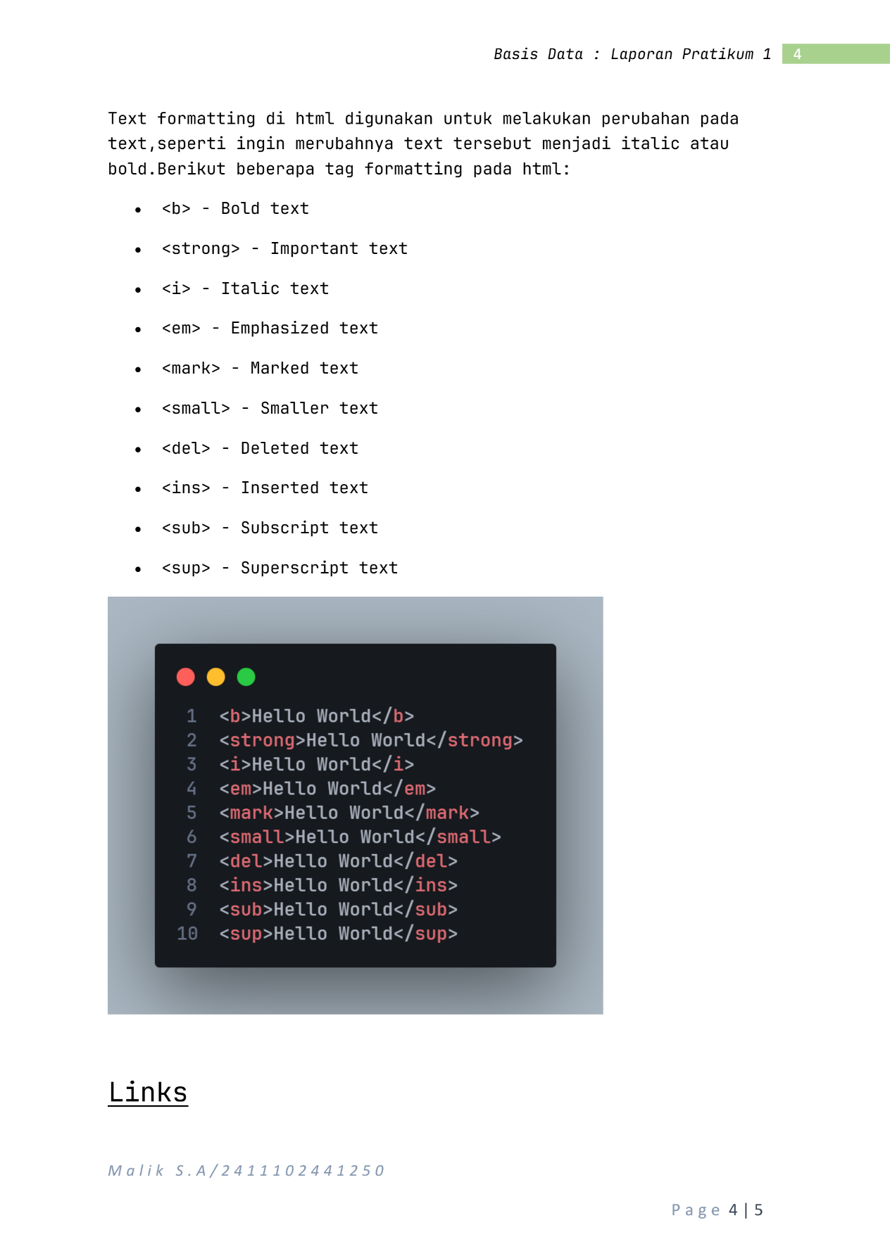

* + Links

Untuk membuat link di html kita bisa menggunakan tag <a><a/> dan di dalam tag tersebut terdapat property href digunakan untuk tujuan dari link tersebut.

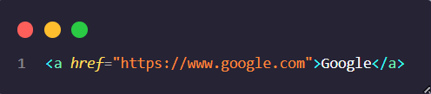

* + Images

Untuk menambahkan images ke dalam website, kita perlu menggunakan tag <img></img> dan di dalam tag tersebut terdapat beberapa property yang perlu di isi, seperti *src*, dan *alt.* Tag pada src digunakan untuk sumber gambar yang ingin di upload, bisa berbentuk url maupun path. Dan untuk tag alt untuk memberikan informasi terkait gambar tersebut.

CSS (*Cascading Style Sheets*) adalah bahasa stylesheet yang digunakan untuk menentukan tampilan dan gaya sebuah dokumen web, seperti warna, tata letak, dan font. CSS bekerja bersama bahasa markup seperti HTML untuk memisahkan struktur konten dari presentasi visualnya. Dengan CSS, Anda dapat membuat desain yang menarik, konsisten, responsif (dapat menyesuaikan diri di berbagai ukuran layar), dan mempermudah pengelolaan perubahan tampilan website karena kode gaya dapat ditulis sekali saja untuk diterapkan di banyak halaman.

1. CSS Selector

CSS Selector adalah bagian dari aturan CSS yang digunakan untuk memilih elemen HTML tertentu (seperti tag, kelas, atau ID) agar bisa diberi aya (style).

1. Color

Color di CSS digunakan untuk memberikan warna dari sebuah text,

Bagaimana dengan pemberian warna pada background object?, kita akan menggunakan property *background-color*

Dan color juga bisa diberikan ke beberapa property yang support untuk pemberian color seperti pada property *border*

Apakah penggunaan warna hanya bisa HEX saja?

Tentu tidak, kita juga bisa menggunakan metode yang lain seperti:

**RGBA**

Rgba (red, green, blue, alpha)

**HSL**

Hsl (Hue, Saturation, Lightness)

**OKLCH**

Oklch (lightness chroma hue)

**LCH**

Lch (lightness chroma hue)

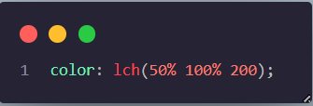

1. Background

Property background digunakan untuk menambahkan efek latar belakang untuk elements. Ada beberapa property background yang memiliki kegunaan yang berbeda:

* + Background-color
  + Background-image
  + Background-repeat
  + Background-attachment
  + Background-position

1. Background-color

Digunakan untuk pemberian warna pada background element yang di select.

1. Background-image

Digunakan untuk background yang menggunakan image, sehingga element-element yang di dalam element tersebut tidak tertimpa dengan gambar tersebut.

1. Background-repeat

Property background-repeat mengatur apakah/bagaimana gambar latar belakang akan diulang.

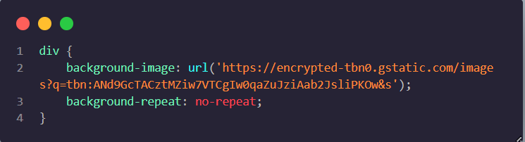

1. Background-attachment

Properti background-attachment menentukan apakah gambar latar belakang harus bergulir atau tetap (tidak akan digulir Bersama bagian halaman lainnya).

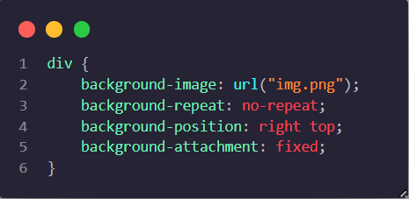

1. Background-position

Properti yang digunakan untuk mengatur posisi awal gambar latar belakang (atau gradien) di dalam suatu element

